BOLETÍN N° 158-11
INFORME DE LA COMISIÓN DE SALUD, recaído en las observaciones, en segundo trámite constitucional, formuladas por S.E. el Presidente de la República al proyecto de ley sobre trasplante de órganos.
Honorable Senado:
Vuestra Comisión de Salud tiene
el honor de informaros respecto de las observaciones -en segundo trámite constitucional-formuladas por S.E. el Presidente de la República al proyecto de ley individualizado en el rubro.
A las sesiones en que se
consideró esta materia asistieron, además de los miembros de la Comisión, las representantes del Ministerio de Salud señoras Alejandra Falbaum y Adriana Maturana.
Cabe hacer presente, por
último, que la H. Cámara de Diputados aprobó la totalidad de las observaciones formuladas por S.E. el Presidente de la República, según consta del

oficio Nº 953, de fecha 23 de enero de 1996, del señor Presidente de esa Corporación.
S.E. el Presidente de la
República, formuló cinco observaciones al texto aprobado por las dos ramas del Parlamento. A continuación, se efectúa una breve relación de ellas, asi como de los acuerdos adoptados a su respecto.
Observación 1
Modifica el artículo 9º del proyecto de ley aprobado por el Congreso Nacional.
Dicho articulo consta de seis incisos.
El primero de ellos, estatuye que, para los efectos indicados en el artículo

anterior -que faculta a toda persona plenamente capaz para disponer de su cuerpo o de partes de él, con el objeto de que sea utilizado para trasplantes de órganos con fines terapéuticos-, el donante manifestará su voluntad mediante una declaración firmada ante Notario.
Asimismo -añade el inciso
segundo-, al momento de obtener o renovar la cédula nacional de identidad, toda persona con plena capacidad legal será consultada por el funcionario del Servicio de Registro Civil e Identificación encargado de dicho trámite, en el sentido de si dona sus órganos para ser utilizados con fines de trasplante una vez muerta, haciéndole presente que es una decisión voluntaria y, por lo tanto, es libre de contestar afirmativa o negativamente.
El inciso tercero, agrega que
en el evento que la persona no desee o no esté en condiciones para contestar, o que dé respuestas evasivas, se entenderá que niega la donación.
Además -precisa el inciso
cuarto-, la voluntad de donar podrá expresarse al tiempo de internarse en un establecimiento hospitalario, en un acta que se suscribirá ante el

director del mismo o ante quien tenga la calidad de ministro de fe en los términos señalados en el inciso segundo del artículo 69, cumpliéndose las demás formalidades que se contemplen en el reglamento.
El inciso quinto, añade que las
decisiones que importen donación de órganos, deberán ser remitidas al Ministerio de Salud, entidad a la cual corresponderá llevar un Registro Actualizado de Donantes de Órganos e informar periódicamente a los establecimientos a que alude el articulo 2º, todo lo anterior en la forma que determine el reglamento.
Finalmente, el inciso sexto,
puntualiza que en los casos señalados en los incisos primero, segundo y cuarto de este articulo, la revocación del consentimiento podrá expresarse en cualquiera de las formas en ellos detalladas, con las formalidades que señale el reglamento. De las revocaciones se dejará constancia en el registro a que se refiere el inciso precedente.
Ahora bien, la observación que lleva el número 1, introduce las siguientes modificaciones al articulo 9º, recién descrito:

a) Incorpora, a continuación del inciso segundo, el siguiente inciso, nuevo:
"Igualmente, al momento de
obtener o renovar la licencia de conducir vehículos motorizados, los requirentes serán consultados por el médico del gabinete psicotécnico de la municipalidad, en el sentido si donan sus órganos con fines de trasplante después de su muerte, haciéndoles presente que es una decisión voluntaria, y, por lo tanto, son libres de contestar afirmativa o negativamente.".
b) Agrega, a continuación del actual inciso tercero, el siguiente inciso, nuevo:
"Las personas que manifiesten
su voluntad afirmativa en la forma prevista en los incisos anteriores, recibirán al tiempo de su declaración un carné que acredite su condición de donante. Dicho instrumento será elaborado y proporcionado por el Ministerio de Salud y contendrá los datos que señale el reglamento.".
c) Reemplaza los actuales incisos quinto y sexto, por los siguientes:

"Las entidades encargadas del
otorgamiento del carné de donante, informarán al Ministerio de Salud con la periodicidad que determine el reglamento, acerca del número de carnés otorgados, la individualización de los donantes y los demás datos que dicho instrumento deba contener.
En los casos señalados en los
incisos primero, segundo y tercero y sexto de este articulo, la revocación del consentimiento podrá expresarse en cualquiera de las formas establecidas, con las formalidades que indique el reglamento.".
En relación con esta
observación, S.E. el Presidente de la República señala que, en teoría, un Registro Nacional de Donantes permitirí a que la persona expresara su voluntad de donar sus órganos, quedando la información registrada en un instrumento único, el que debería estar permanentemente actualizado y a disposición de los equipos médicos procuradores de órganos, obviando con ello el trámite de consulta a la familia.
Sin embargo -agrega-, este
registro entorpecería significativamente la obtención de órganos y, por tanto, disminuiría el número de trasplantes, por las razones que a continuación se indican:
1) En el evento de producirse
una situación clínica -la muerte encefálica de una persona con factibilidad de generación de órganos para trasplantes- habría que consultar un registro central con un listado de millones de personas, no obstante que dicha situación no supera los 250 casos por año;
2) Habría que efectuar una
inversión, en un sistema de Registro Nacional, apto para la oportuna recepción y distribución de la información, en más de treinta Servicios Clínicos -públicos y privados- que procuran órganos, lo que significaría un elevado gasto en recursos humanos y equipo de informática;
3) Esta onerosa información,
quedaría automáticamente anulada, en aquellos casos en los que se produzca un cambio en la voluntad de donar;

4) Existiría la posibilidad de
incurrir en errores por coincidencia de identidades, y
5) Las dificultades prácticas
para implementar un Registro Nacional de Donantes, podrían entorpecer, en forma indefinida, los programas de obtención de órganos, dado que los especialistas no están dispuestos a asumir las inseguridades que probablemente implicaría un sistema de Registro Único.
El Primer Mandatario, añade que
en países con políticas exitosas en materia de trasplantes, existe un sistema intermedio entre la donación presunta y el Registro Único.
Este sistema consiste en un
Registro Individual, en forma de anotación en la cédula de identidad, carné de conducir o tarjeta de donante de órganos, el cual permite empadronar a la población y acceder directa y expeditamente a la información.
Agrega que con el ánimo de no
entorpecer los actuales mecanismos de identificación de los habitantes de la República o

los referidos a personas habilitadas para conducir vehículos motorizados, el Gobierno ha optado por proponer un carné diferente y especial para individualizar a las personas donantes de órganos.
Finalmente, S.E. el Presidente
de la República, hace presente que ha estimado conveniente incorporar la posibilidad de manifestar la voluntad de ser donante en el momento de obtener o renovar la licencia de conducir.
El Ministerio de Salud deberá
proporcionar los carnés a las entidades que los otorgan y éstas, a su vez, deberán informar a dicha repartición sobre el número e individualización de las personas que hayan manifestado su voluntad de ser donantes.
Al respecto, los HH. Senadores
señora Carrera y señor Ruiz-Esquide, manifestaron que si bien los fundamentos esgrimidos por el Ejecutivo para optar por el otorgamiento de un carné de donante en lugar del sistema de registro, no les parecían del todo determinantes, eran partidarios de aprobar la observación correspondiente para permitir la eficacia del proyecto de ley en trámite.

10

A su turno, la H. Senadora
señora Feliú, formuló diversas objeciones a la propuesta del Ejecutivo, recalcando que, a su juicio, la existencia de un Registro Actualizado de Donantes de Órganos resulta esencial para asegurar el cumplimiento de los objetivos perseguidos por la iniciativa en discusión.
Finalmente, el H. Senador señor
Larre, expresó su preocupación por la supresión del Registro antes aludido, toda vez que con su implementación se daría un paso importante en pos de la necesaria agilidad y modernización que reclama con urgencia el sector público social.
Puesta en votación esta
observación, se produjo un doble empate. Estuvieron por aprobarla los HH. Senadores señora Carrera y señor Ruiz-Esquide y, por su rechazo, los HH. Senadores señora Feliú y señor Larre.
Repetida la votación en la
sesión siguiente, de conformidad con lo establecido en el articulo 182 del Reglamento del Senado, la observación en cuestión fue aprobada con los votos favorables de los HH. Senadores señora Carrera y

11

señores Piñera y Ruiz-Esquide, y la abstención del H. Senador señor Larre.
Observación 2
Reemplaza, en el inciso segundo
del artículo 10, el vocablo "cuarto" por "sexto", a fin de adecuarlo a las modificaciones efectuadas mediante la observación anterior.
Vuestra Comisión, por la
unanimidad de sus miembros presentes, HH. Senadores señora Carrera y señores Larre, Piñera y Ruiz-Esquide, aprobó esta observación.
Observación 3
Modifica el articulo 15 del proyecto de ley aprobado por el Congreso Nacional.
Dicho articulo prescribe que en
el reglamento se establecerán las normas para la organización y funcionamiento de un registro de

12

potenciales receptores de órganos y se determinarán las prioridades para su recepción, cuando éstos provienen de personas fallecidas. Agrega que al Ministerio de Salud le corresponderá llevar este registro.
La observación reemplaza las
expresiones "Ministerio de Salud" por "Instituto de Salud Pública.".
S.E. el Presidente de la
República, fundamenta su observación en la circunstancia de que, a su juicio, es el Instituto de Salud Pública el organismo técnico apropiado al efecto.
Esta observación fue aprobada
por la unanimidad de los miembros presentes de vuestra Comisión, HH. Senadores señora Carrera y señores Larre, Piñera y Ruiz-Esquide.
Observación 4
Modifica el artículo 146 del Código Sanitario, sustituido por la letra b) del

13

artículo 17 del proyecto de ley aprobado por el Congreso Nacional.
El nuevo artículo 146,
establece que toda persona plenamente capaz podrá disponer de su cadáver, o de partes de él, con el objeto de que sea utilizado en fines de investigación científica, para la docencia universitaria, para la elaboración de productos terapéuticos o en la realización de injertos.
Su inciso segundo, agrega que
el donante manifestará su voluntad por escrito, pudiendo revocarla en la misma forma, todo ello de conformidad con las formalidades que señale el reglamento. Estas declaraciones se inscribirán en el Registro que llevará el Ministerio de Salud, entidad que deberá darlas a conocer a los establecimientos que cumplan con las condiciones y requisitos exigidos por las normas vigentes para la realización de las actividades señaladas en el inciso precedente.
La observación tiene por
finalidad eliminar en el inciso segundo, del artículo 146, la oración final que se inicia con la palabra "Estas".
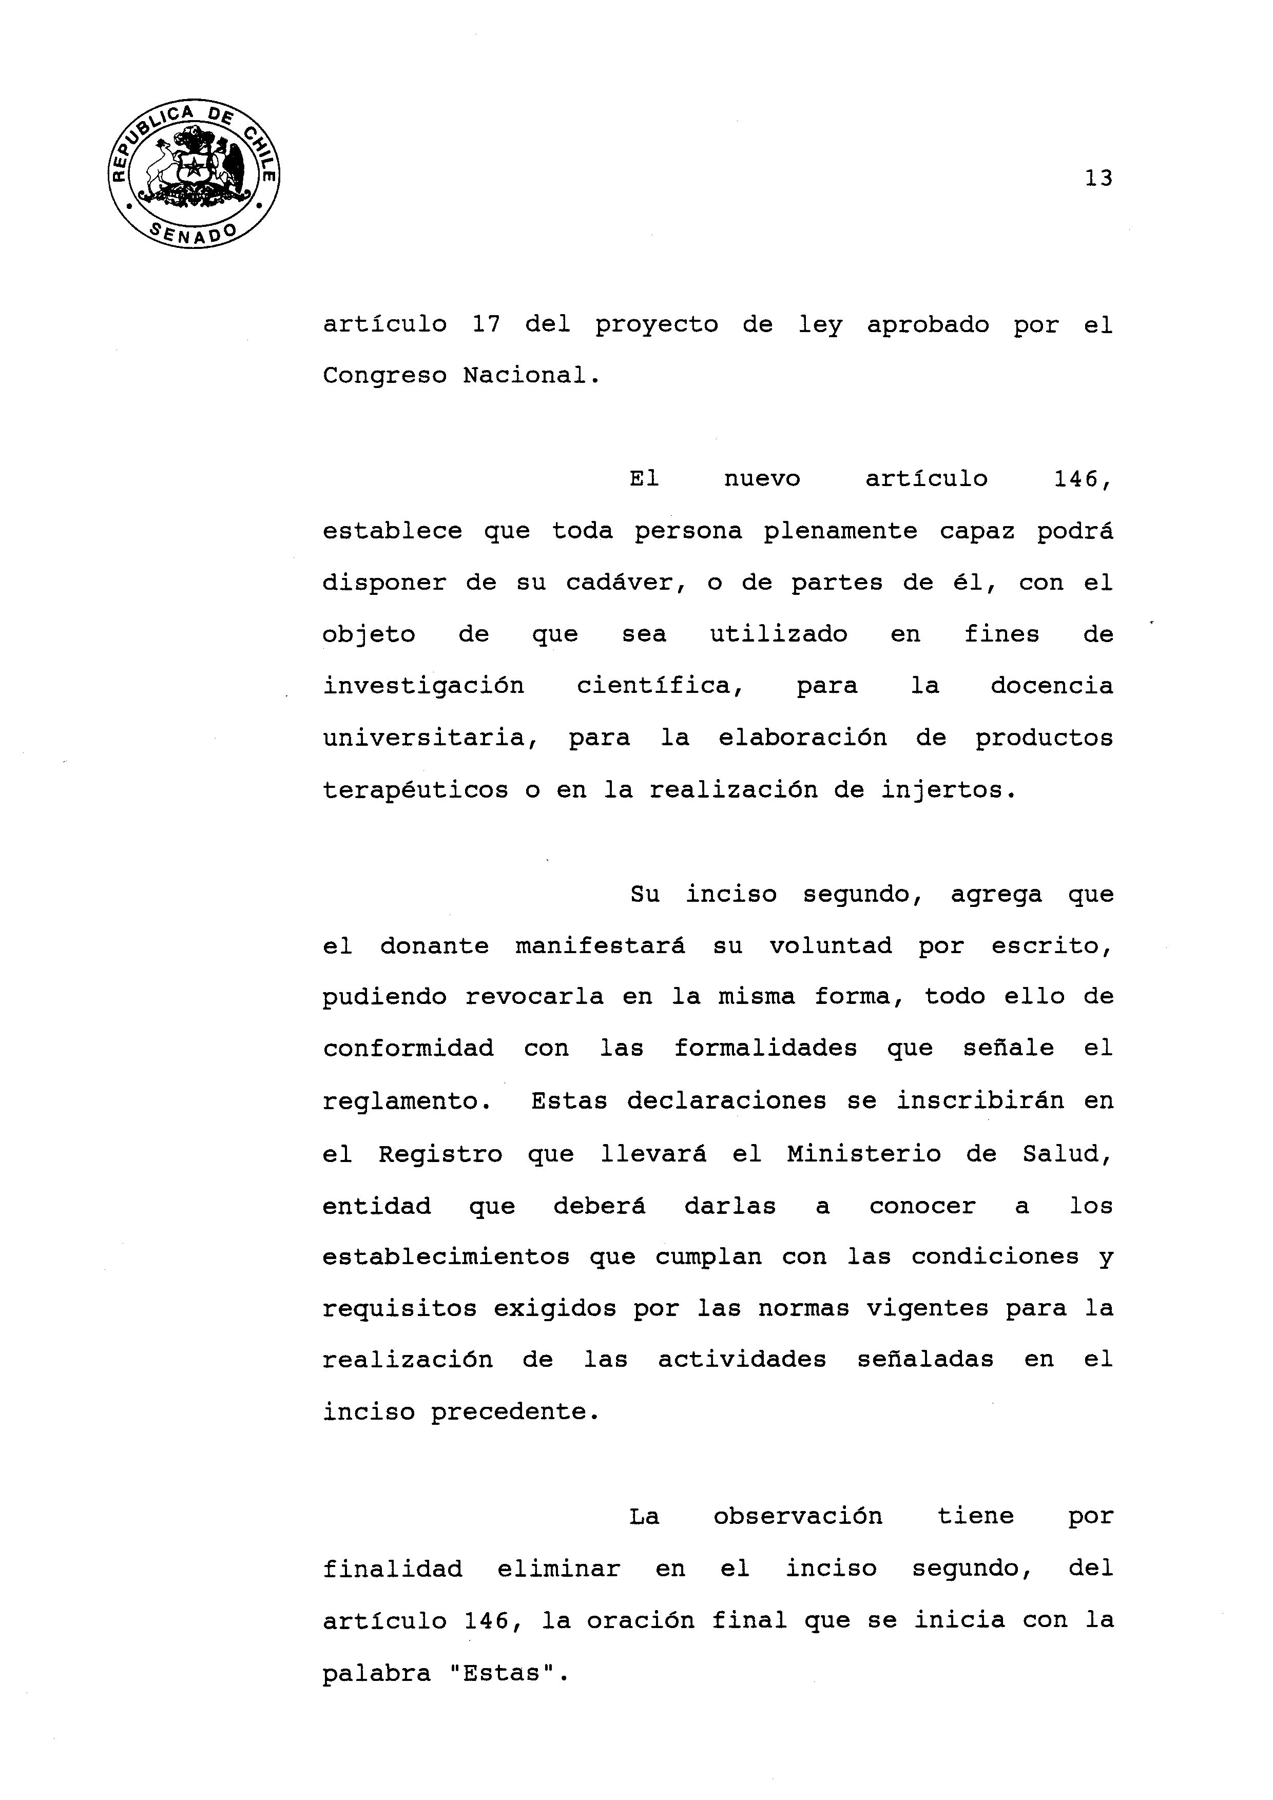

14

Vuestra Comisión, atendidos los
fundamentos que se tuvieron a la vista para aprobar la observación número 1, procedió, por la unanimidad de sus miembros presentes, ya individualizados, a dar su aprobación a la observación en análisis.
Observación 5
El articulo transitorio del
proyecto de ley aprobado por ambas ramas del Parlamento, precisa que el procedimiento establecido en los incisos segundo y tercero del articulo 9º entrará en vigencia ciento ochenta días después de la publicación de la presente ley. Durante ese período -añade- el Ministerio de Salud realizará campañas de divulgación masiva de sus contenidos.
Esta observación reemplaza las
expresiones "segundo y tercero", por "segundo, tercero, quinto, sexto y séptimo", a fin de hacer aplicable la norma a las nuevas situaciones que indica, las que son consecuencia de la modificación

15

del artículo 9º del texto aprobado por el Congreso Nacional.
La Comisión, por la unanimidad
de sus miembros presentes, HH. Senadores señora Carrera y señores Larre, Piñera y Ruiz-Esquide, aprobó esta observación.
En consecuencia, vuestra
Comisión de Salud tiene el honor de proponeros que adoptéis los siguientes acuerdos respecto de las observaciones en informe:
Observación 1
Aprobarla. (Tres votos a favor
y una abstención).
Observaciones 2, 3, 4 y 5
Aprobarlas. (Unanimidad. 4-0)

16

Acordado en sesiones de fechas
6 y 7 de marzo de 1996, con asistencia de sus miembros Honorables Senadores señor Mariano Ruiz-Esquide Jara (Presidente), señoras María Elena Carrera Villavicencio y Olga Feliú Segovia y señores Enrique Larre Asenjo y Sebastián Piñera Echenique.
Sala de la Comisión, a 11 de

marzo de 1996.

SERGIO SEPULVEDA GUMUCIO
SECRETARIO

